Прокуратура Красноармейского района разъясняет: «В случае, если должностное лицо вымогательским способом добилось получения взятки, лицо, давшее взятку, все равно привлекут к уголовной ответственности?»
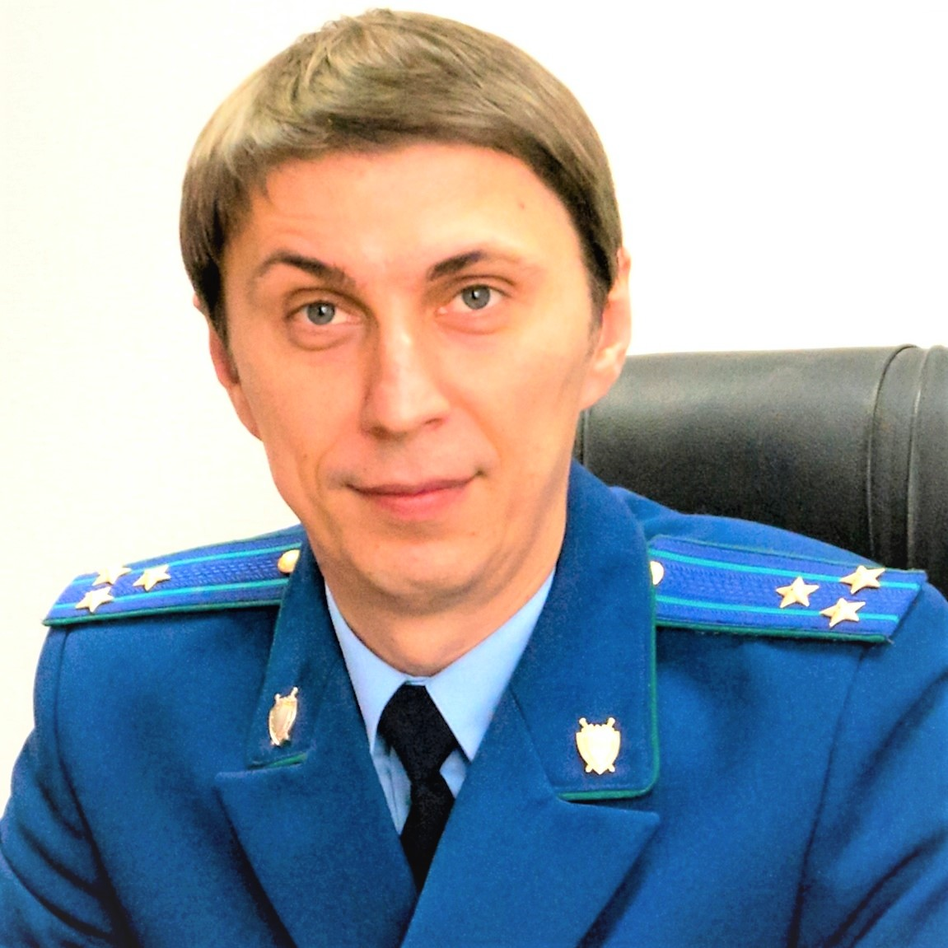

Как известно Уголовный кодекс Российской Федерации (далее – УК РФ) предусматривает ответственность не только за получение взятки, но и за ее дачу - поясняет прокурор Красноармейского района Николай Лукьянов.
Так, статьей 291 УК РФ установлена уголовная ответственность за дачу взятки должностному лицу лично или через посредника.
За совершение данного преступления, в зависимости от характера и степени общественной опасности, предусмотрено наказание – вплоть до 12 лет лишения свободы, со штрафом в размере семидесятикратной суммы взятки.
Считаю необходимым разъяснить, что законодатель предусмотрел возможность освобождения от ответственности, если лицо, давшее взятку, будет активно способствовать раскрытию и расследованию преступления. Также в случае, если дача взятки была следствием вымогательства со стороны должностного лица либо лицо после совершения преступления добровольно сообщило о даче взятки в правоохранительные органы. Освобождение от уголовной ответственности по данному основанию является для органа следствия обязательным.
Действия лица по способствованию раскрытия преступления должны носить добровольный характер. Таким образом, сообщение о даче взятки должностному лицу, сделанное заявителем, признается добровольным в случае, если оно не обусловленное тем, что о даче взятки стало известно правоохранительным органам. В таком случае признак добровольности отсутствует, и лицо подлежит уголовной ответственности на общих основаниях.

Подраздел: Противодействие коррупции

13.06.2019

